软件开发&服务部任务申请单
任务提出部门 | 服务运营部 |  | 申请人签名 |  | 杨小莉
任务提出时间 | 2019-2-13 |  | 要求完成时间 |  | 2019-2-14
客户姓名/职务 |  |  | 联系电话 |  | 029-32085848
费用归属 |  |  | 合同名称 |  | 陕西咸阳国控运维
任务名称 | 咸阳市由于2019年1月1日至1月4日16点网络问题，导致国发系统数据缺失，当时网络修复后已将数据补全并状态判断正常，现发现在国发系统中所有企业数据在数据修约模块状态均显示系统自动修约，现需要将原始值赋给修约值，并重新判断状态。
任务描述 | 咸阳市由于2019年1月1日至1月4日16点网络问题，导致数据缺失，现反控数据状态存在问题，需要将修约值修正为原始值，修改状态。  1月1日至1月4日16点当时截图如下：  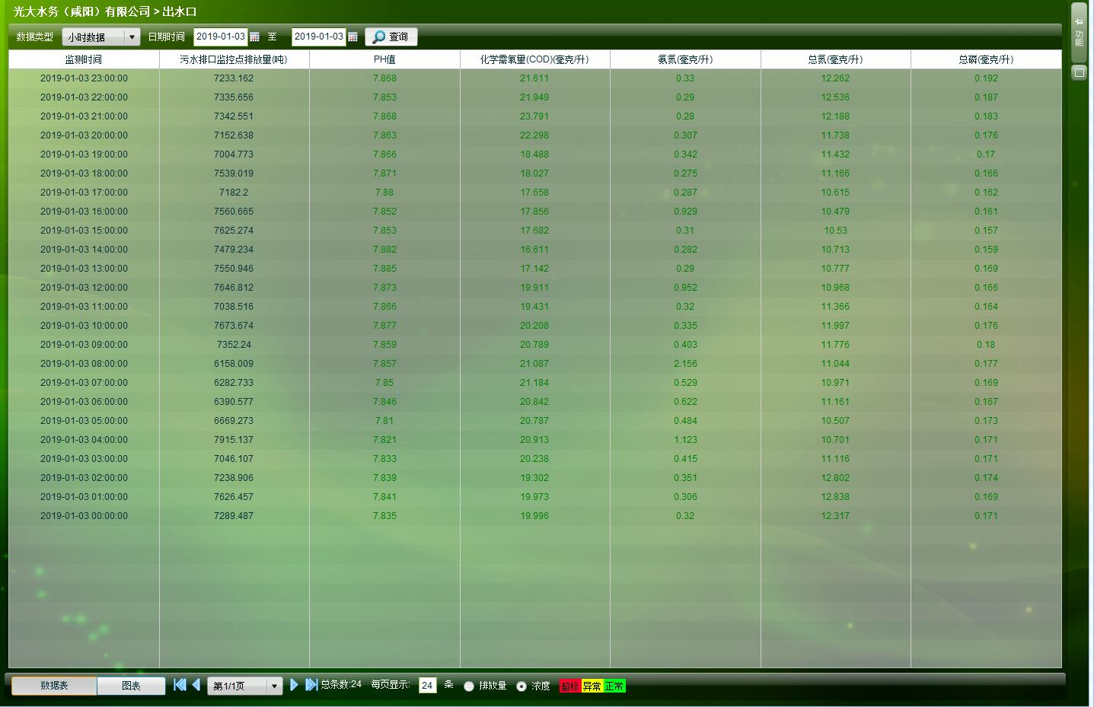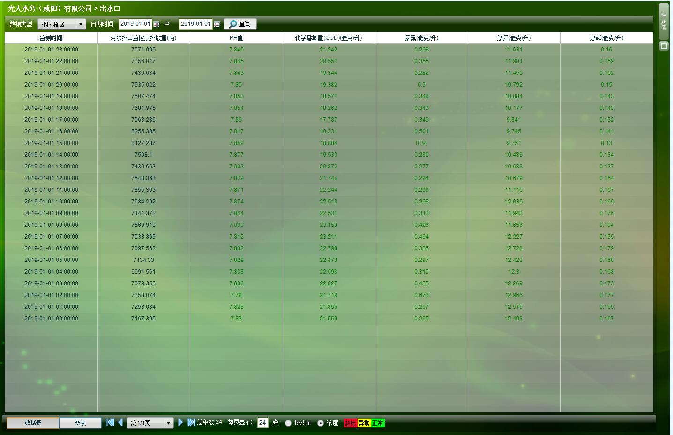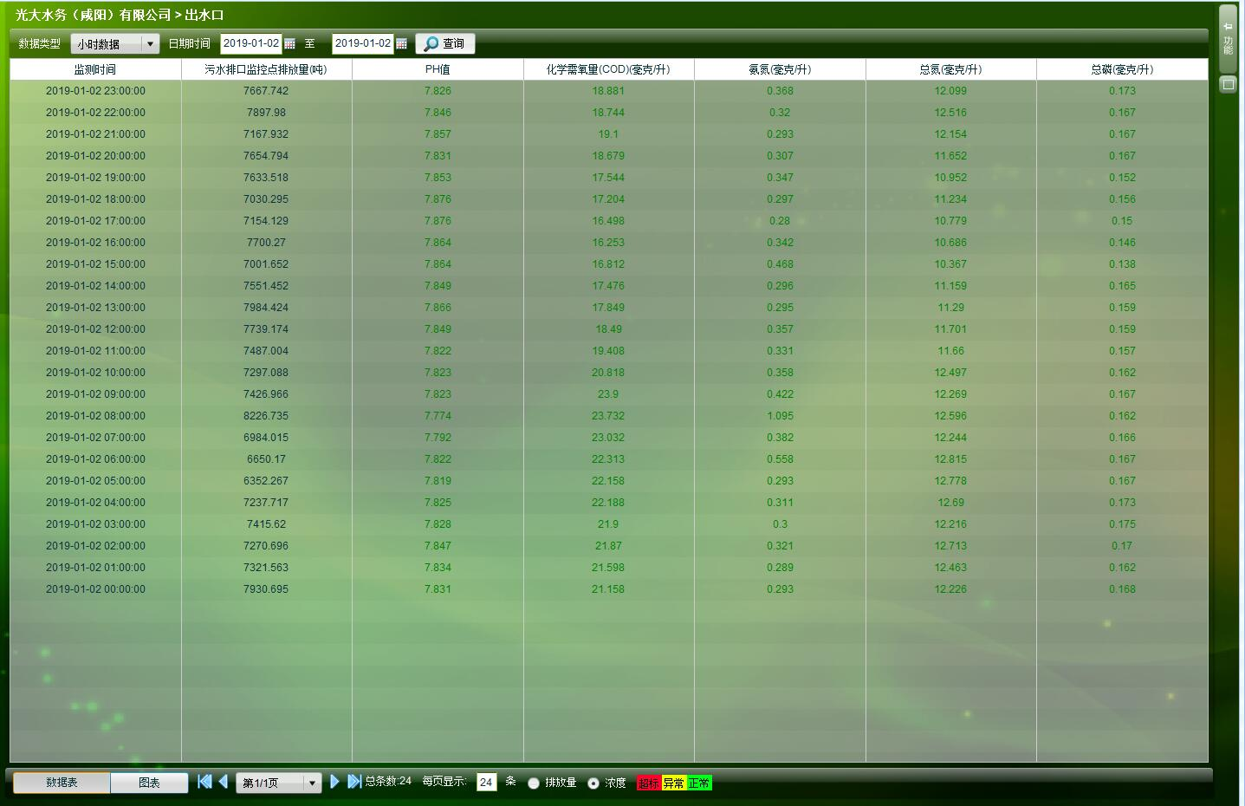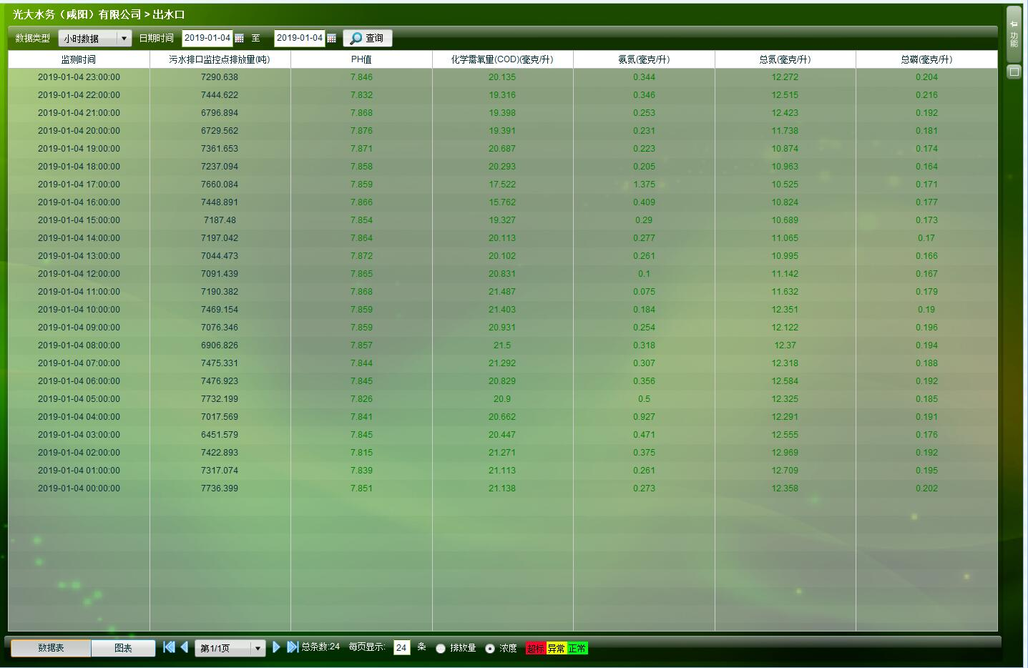  现系统中数据状态  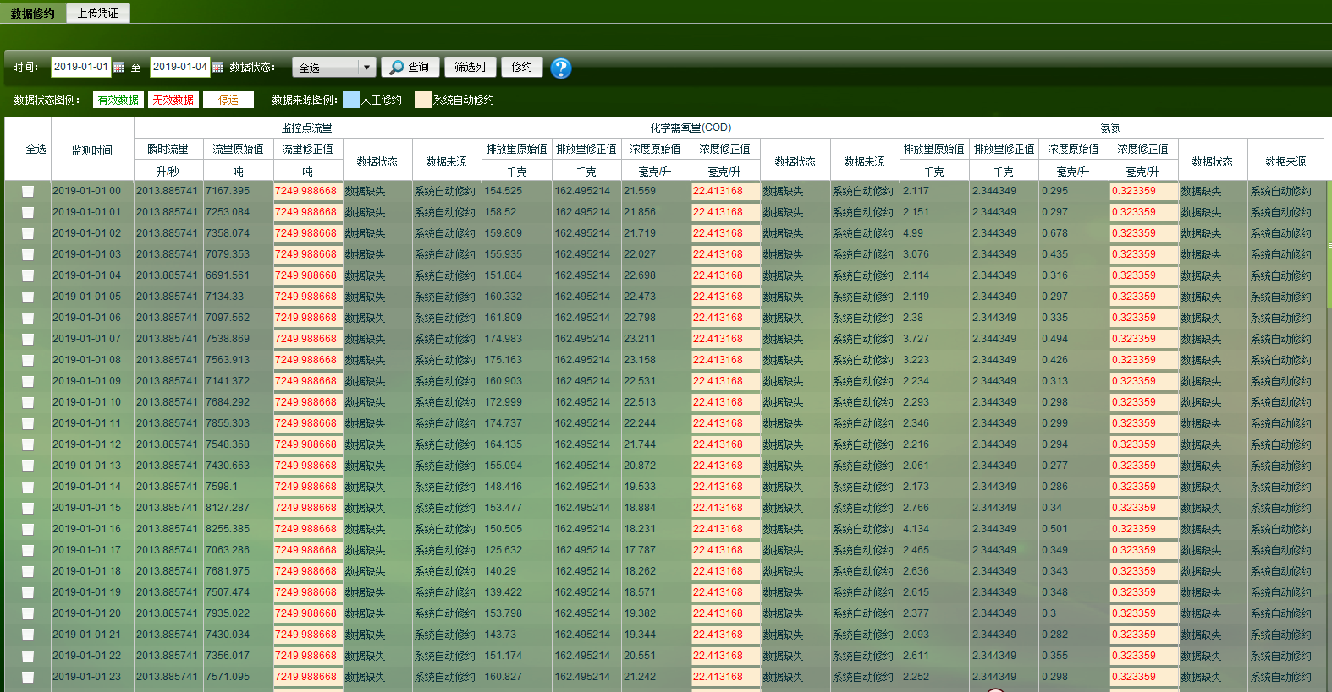  咸阳市服务器IP  数据库IP：10.61.64.215 用户名：administrator 密码：jointsky_2012  数据库 sa 密码：123.com  应用IP:10.61.64.219 用户名：administrator 密码：jointsky_2012  http://10.61.64.219:8080/jointframe/app/AppMain!index.page  用户名：qjy 密码：123456
工作要求 | 请尽快处理。
申请部门审批 | 签名/时间：
任务实施  主管意见 | 签名/时间：
实施部门审批 | 签名/时间：
责任人 | 责 | 工作量 |  |  |  | 截止时间
实际完成
情况确认
备注：实施部门审批流程为：由业务主管确定任务、完成时间及责任人，部门经理审批。

